Anleitung zum Herunterladen und Starten der Anwendung Stealthy

Arda Okay Brand- und Webentwicklung | <https://ardaokay.de/>

Arda Okay

2024

1. **Öffne die GitHub-Seite**

Besuche den folgenden Link:  
<https://github.com/LanzelotSniper/Stealthy>

1. Navigiere zur Download-Schaltfläche

Drücke hier auf die Datei mit der **.exe** Endung:

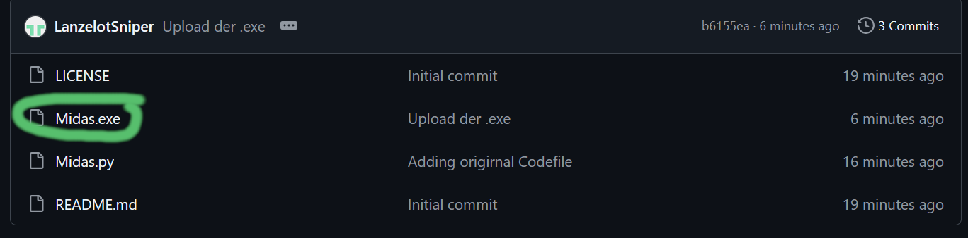

1. Datei herunterladen

Drücke dann das Symbol mit dem Pfeil nach unten, auf der rechten Seite zum Downloaden:

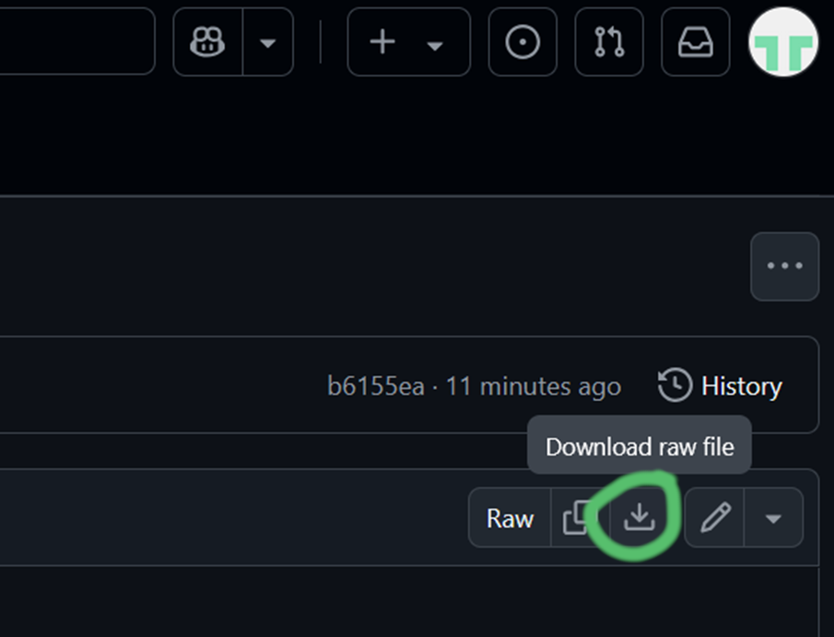

1. Gehe zum Speicherort der Datei

Öffne den Ordner, in den dein Browser die Datei heruntergeladen hat (meistens der Ordner Downloads).

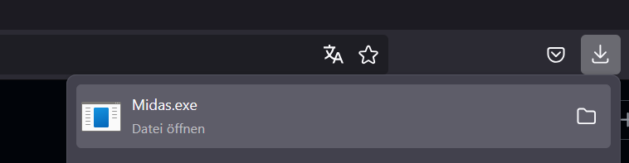

1. Start der Anwendung und Windows-Sicherheitsmeldung

• Doppelklicke auf die heruntergeladene Datei, um sie zu öffnen.

• Windows zeigt möglicherweise eine Warnung an:  
„Der Computer hat die Ausführung einer App verhindert, um den PC zu schützen.“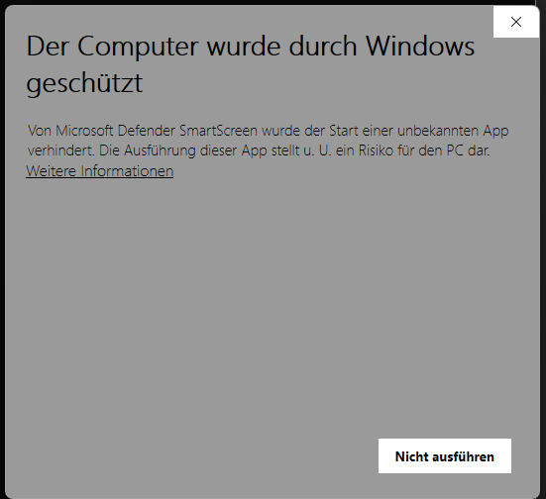

1. Sicherheitswarnung beheben

• Klicke auf den Link „Weitere Informationen“, der in der Warnung angezeigt wird.

• Danach erscheint eine zusätzliche Option: „Trotzdem ausführen“.

• Klicke darauf, um die Anwendung zu starten. 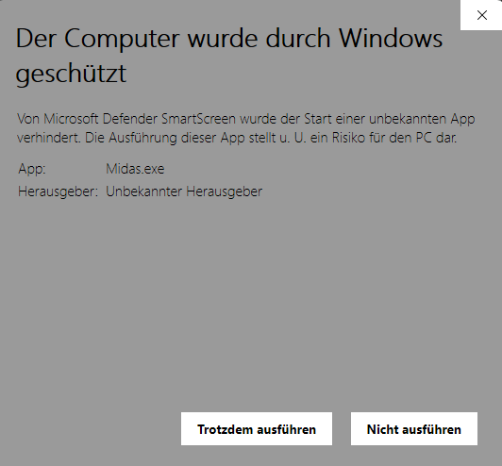

1. Erstes Start-Fenster der Anwendung

Nachdem du „Trotzdem ausführen“ gewählt hast, sollte sich das Hauptfenster der Anwendung „Stealthy“ öffnen. 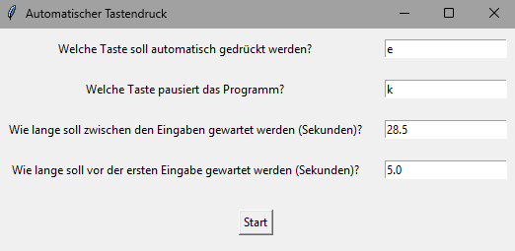

1. In Zukunft keine Windows-Warnungen mehr

• Beim ersten Start prüft Windows die Datei auf potenzielle Risiken.

• Da die Software keine Schadsoftware ist, wird Windows sie beim nächsten Start automatisch erkennen und die Warnmeldung nicht mehr anzeigen.

• Du kannst die Anwendung zukünftig ohne weitere Hindernisse starten.

Du möchtest Aufgaben automatisieren? Ich bin dein Ansprechpartner! Egal ob:  
✨ Textgeneratoren für Reels, TikToks, E-Mails  
🤖 Bots für Discord & Telegram  
🧠 KI-Systeme und maßgeschneiderte Lösungen

Ich biete dir professionelle Unterstützung durch meine eigene Webagentur, die sich auf Design, Entwicklung und Management von **Websites** spezialisiert hat. Mit meiner Erfahrung in der Entwicklung von komplexen **Datenbanklösungen** **und individueller Software** finde ich die perfekte Lösung für deine Anforderungen.

📩 Jetzt Kontakt aufnehmen unter [ardaokay.de](https://ardaokay.de/)